**ЛАБОРАТОРНА РОБОТА № 3**

**Варіант 2**

Арифметичні операції. Декремент. Інкремент

***Мета*** :вивчити особливості використання операцій інкременту та декременту та їх форми

**Хід роботи:**

Завдання 1: Написати програму згідно вашого варіанту, яка виводить на екрані дані так, як представлено у таблиці. При цьому використовуйте можливість задати ширину поля, а також вирівнювання по лівому і правому краях.

Лістинг програми:

#include <stdio.h>

int main()

{

int a = 555;

int b = 666;

printf("|%-10d%|%10d%|\n", a, a);

printf("|%-10d%|%-10d%|\n", b, a);

printf("|%10d%|%-10d%|\n", b, b);

printf("|%10d%|%10d%|\n", a, b);

return 0;

}Результат виконання програми:

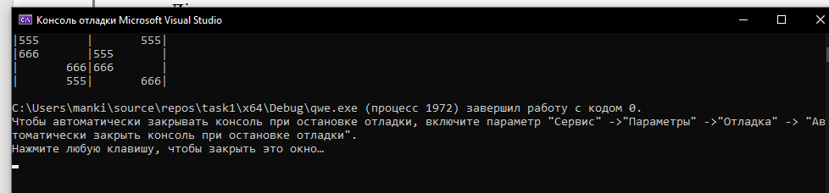

Завдання 2: Написати програму для обрахунку значення виразу при заданих вхідних даних. Отриманий результат порівняти з правильною відповіддю.

Лістинг програми:

#include <windows.h>

#include<stdio.h>

#include<math.h>

int main()

{

SetConsoleCP(1251);

SetConsoleOutputCP(1251);

double x, y;

double a = 30.50;

y = modf(a, &x);

printf("%.0f гривень %.0f копійок заплатив Коля, щоб піти на %.0f атракціон“ Колесо огляду ” у парку, для того щоб у %.0f раз подивиться на місто.", x, y * 100, x, y * 100);

return(0);

}

Результат виконання програми:

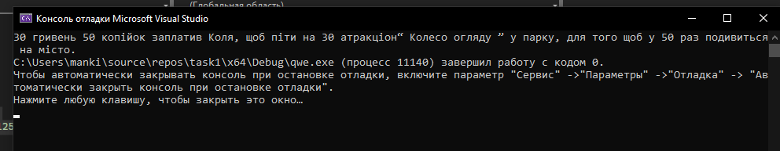

Завдання 3: Обрахувати значення виразу при різних типах даних (float і double). Обчислення слід виконувати з використанням проміжних змінних. Порівняти і пояснити отримані результати.

Частина 1

#include <iostream>

#include <windows.h>

#include<stdio.h>

#include<math.h>

int main()

{

SetConsoleCP(1251);

SetConsoleOutputCP(1251);

double a, b, x, y, c, S;

printf("Змінна a=");

scanf_s("%lf", &a);

printf("Змінна b=");

scanf_s("%lf", &b);

x = (pow((a - b), 2));

y = (pow(a, 2) - 2 * a * b);

c = (pow(b, 2));

S = (x - y) / c;

printf("Результат S=%.4f", S);

return(0);

}

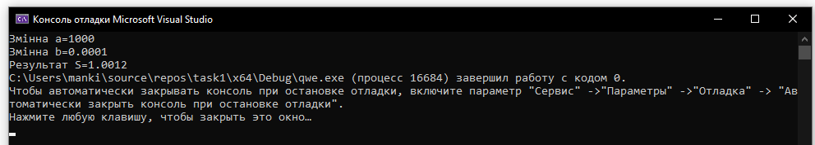

***Частина 2***

#include <iostream>

#include <windows.h>

#include<stdio.h>

#include<math.h>

int main()

{

SetConsoleCP(1251);

SetConsoleOutputCP(1251);

float a, b, x, y, c, S;

printf("Змінна a=");

scanf_s("%f", &a);

printf("Змінна b=");

scanf_s("%f", &b);

x = (pow((a - b), 2));

y = (pow(a, 2) - 2 * a * b);

c = (pow(b, 2));

S = (x - y) / c;

printf("Результат S=%.4f", S);

return(0);

}

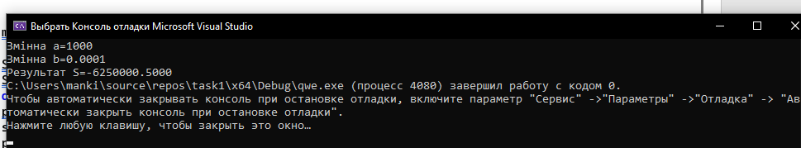

Пояснення: виходять різні числа

Завдання 3: Обчислити значення виразів. Пояснити отримані результати.

#include <iostream>

#include <windows.h>

#include<stdio.h>

#include<math.h>

void main()

{

SetConsoleCP(1251);

SetConsoleOutputCP(1251);

int m, n, yz;

printf("Змінна n=");

scanf_s("%d", &n);

printf("Змінна m=");

scanf_s("%d", &m);

yz = ++n * ++m;

printf("++n*++m=%d \n", yz);

printf("n =% d, m =%d \n", n, m);

yz = m++ < n;

printf("m++<n=%d \n", yz);

printf("n =% d, m =%d \n", n, m);

yz = n++ > ++m;

printf("n++>++m=%d \n", yz);

printf("n =% d, m =%d \n", n, m);

yz = n++ * m--;

printf("n++*m--=%d \n", yz);

printf("n =% d, m =%d \n", n, m);

yz = n++ < m;

printf("n++<m=%d \n", yz);

printf("n =% d, m =%d \n", n, m);

yz = --m > m;

printf("--m>m=%d \n", yz);

printf("n =% d, m =%d \n", n, m);

}

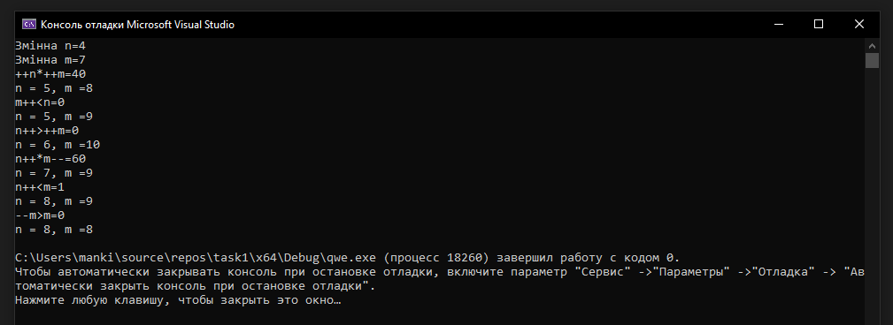

***Висновки:*** в ході виконання лабараторної роботи я навчився задавати штртну, вирівнбвати по лівому та правому краю, відокремлювати цілу та дробову частину, обраховувати значення виразу при різних типах даних.

*ZZ – Кількість аркушів у звіті*

*XX – номер варіанту студента (за списком групи)*

*YYY – Шифр спеціальності*

*(121 – Інженерія програмного забезпечення*

*122 – Комп’ютерні науки*

*123 – Комп’ютерна інженерія*

*125 - Кібербезпека)*